МКОУ «Нижнегридинская средняя общеобразовательная школа»

Классный час

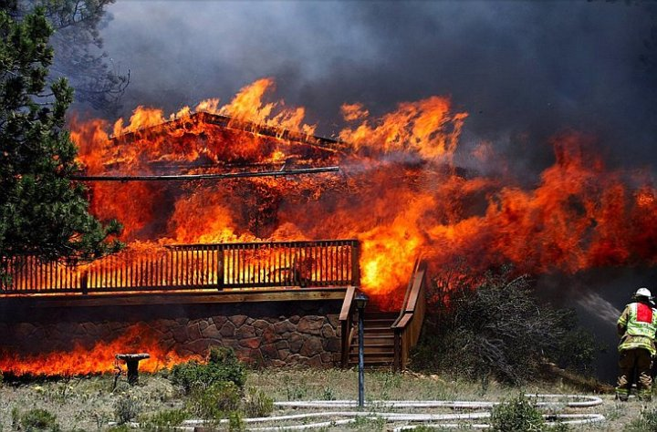

Подготовила:
учитель начальных классов
Мухина Валентина Александровна

Цель: пополнить знания учащихся о правилах пожарной безопасности;
показать как положительную, так и отрицательную роль огня в жизни человека;
научить правильным действиям в случае возникновения пожара;
воспитывать людей, ориентированных на лучшие нравственные качества:

Учитель.
Каждый час на нашей планете вспыхивает более шестисот пожаров, причем на одного погибшего в огне пожара в среднем приходится 25-30 человек обожженных и травмированных.
В России ежегодно возникает около 330 тысяч пожаров, при которых погибает 13.5 тысяч (1-е место в мире).
Свыше 80% пожаров возникает в жилых домах, дачных и садовых домиках. Каждый шестой сопровождается гибелью человека.
Причиной пожара очень часто являются неосторожные действия людей. До 80% пожаров возникает из-за нарушения и несоблюдения населением элементарных мер пожарной безопасности при обращении с огнем в местах работы и отдыха: разведение костров и небрежное обращение с ними, использование неисправной техники, курение, игра со спичками и т.д.

Учитель. Сегодня мы с вами ответим на вопросы:

1. Причины возникновения пожара в доме
Всем кажется, что дом – это самое надежное и безопасное место. Но так ли это на самом деле?
Возможность несчастного случая чрезвычайно велика. В доме (квартире) находятся различные бытовые приборы, оборудование, источники тепла.
- Возможные опасности, которые могут привести к пожару:
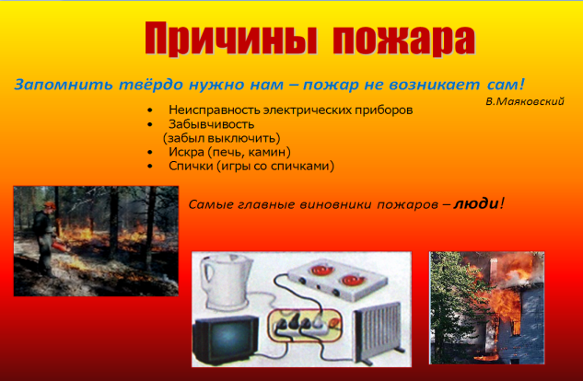
- спички, оставленные на виду у детей;
- мусорное ведро переполнено;
- сковородка, оставленная на плите деревянной
ручкой над огнем;
- в доме остался маленький ребенок без
присмотра;
- белье сушится над плитой;
- в пепельнице оставлены не затушенные
окурки;
- розетка и провод находятся рядом с прибором,
являющимся источником тепла;
- электролампа накрыта тканью или бумагой;
- электрический кабель лежит посреди комнаты;
- занавеска находится близко от газовой или электрической плиты;
- ребенок раскрывает металлическим предметом розетку;
- на елке горят свечи;
– шалости детей с огнем,
– короткое замыкание электропроводов;
– при утечке газа – пользование спичками;
– возгорание телевизора;
– оставленные включенными без присмотра электроутюги, кипятильники, электроплиты и другие электронагревательные приборы;
– курение в постели в нетрезвом состоянии.
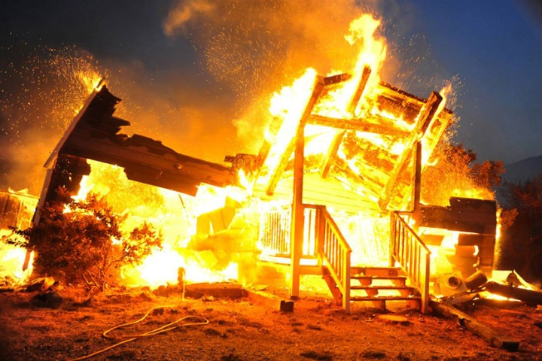
ВЫВОД: не только бытовые приборы могут привести к возгоранию, но утечка газа и многое другое. Огонь часто возникает по вине детей, от детской шалости. Особенно много бывает пожаров в летние каникулы. Чтобы не случилось беды, надо помнить эти правила:
Не играй, дружок, со спичкой!
Помни ты: она мала,
Но от спички - невелички
Может дом сгореть дотла.
Крепко помните, что спички –
Не игрушка для ребят!

2. Что нужно делать, если случилась беда:
1. Прежде всего, вызвать пожарных по телефону «01». В рискованных ситуациях не терять времени и силы на спасение имущества. Главное – любым способом спасение себя и других людей, попавших в беду.
2. Позаботиться о спасении детей и престарелых.
Не надо забывать, что первый враг для человека – не огонь, а дым, который слепит и душит. Как только убедились, что призыв о помощи услышан, нужно ложиться на пол, где меньше дыма и жара. Закрыть рот и нос влажным платком или полотенцем. Таким образом можно продержаться около получаса.
Пути выхода из дома:
- По возможности следует покинуть квартиру через входную дверь.
- Если путь к входной двери отрезан огнем и дымом, спасайтесь через балкон.
- Еще один путь спасения – через окно.

Если горит одежда на человеке
Если на вас загорелась одежда, нельзя бежать, так как пламя разгорается еще сильнее. Нужно быстро сбросить горящую одежду. Если есть вода – облиться водой, если нет – упасть на землю и кататься, пока не исчезнет пламя. Немедленно обратиться к врачу.
Если горит телевизор
Сразу выдерните вилку из розетки или обесточьте квартиру через электрощит.
Горящий телевизор выделяет множество токсичных веществ, поэтому сразу же нужно выводить всех из помещения, в первую очередь детей и стариков.
Что нужно делать?
1. Накрыть телевизор любой плотной тканью, чтобы прекратить доступ воздуха.
2. Если это не поможет, то через отверстие в задней стенке залить телевизор водой. При этом стараться находиться сбоку, так как может взорваться кинескоп.
3. Если не справились с ситуацией, то нужно покинуть квартиру и вызвать пожарных.
Если вдруг стряслась беда, что тогда нам делать?
Не теряться никогда, действовать умело!
Если близко телефон, и тебе доступен он,
Нужно «01» набрать и пожарных вызывать!
Если же большой огонь, дымом всё объято,
Выбегать из дома вон надо всем, ребята!
Для забавы и игры спичек в руки не бери.
Не шути, дружок, с огнём, чтобы не жалеть потом!
ВЫВОД: Дом, в котором поддерживается чистота и порядок, защищен от пожара. Слой пыли, пленка жира способствуют распространению огня. Не нужно хранить в квартире старые вещи. Чистота и порядок должны стать вашим девизом.

2 вопрос: Что такое «Лесной пожар».
Учитель. Ребята! Бывали ли вы когда-нибудь в лесу? Конечно, бывали. Я не могу ошибиться в этом. А знаете ли вы правила поведения в лесу? Сколько леса сгорает ежегодно от неправильного поведения в нем! Ведь правильно гласит известная поговорка: «Из одного дерева можно сделать миллион спичек, а одной спичкой можно сжечь миллион деревьев».
Забывчивый охотник на привале
Не разметал, не растоптал костра,
Он в лес ушел, а ветки догорали
И нехотя чадили до утра.
А утром ветер разогнал туманы,
И ожил потухающий костер,
И, сыпля искры посреди поляны,
Багровые лохмотья распростер.
Он всю траву с цветами вместе выжег.
Кусты спалил, в зеленый лес вошел.
И, как испуганная стая белок рыжих,
Он заметался со ствола на ствол.
И лес гудел от огненной метели,
С морозным треском падали стволы,
И, как снежинки, искры с них летели
Над серыми сугробами золы.
Каковы же правила поведения в лесу?
Дети:
- Не надо ломать ветки, нельзя качаться на них.
- Нельзя разорять муравейники и птичьи гнезда.
- Нельзя рвать охапки цветов. Все равно потом придется выбросить, так как они завянут.
- Не разжигать костров под деревьями, там, где много сухой травы, где располагаются сухие пни.
Учитель:
Да, ребята, большой ущерб лесам наносят пожары.
А как подготовить место для будущего костра?
Хитрого и сложного ничего нет. Необходимо выбрать место на некотором удалении от деревьев. Площадку под кострище расчистить от травы, лопатой выкопать небольшое углубление. Вокруг кострища оборвать траву в радиусе полуметра - метра. Углубление можно сделать и снятием дерна, при этом вы не повредите верхний плодородный слой земли. Снимаясь со стоянки и затушив костер, этими же кусками дерна нужно прикрыть место бывшего костра.
Что делать, чтобы не допустить лесной пожар?
Чтобы избежать возникновения пожаров, необходимо соблюдать правила поведения в лесу.
При посещении лесов запрещается:
- бросать в лесу горящие спичи, окурки, тлеющие тряпки;
- разводить костёр в густых зарослях и хвойном молодняке, под низко свисающими кронами деревьев, рядом со складами древесины, торфа, в непосредственной близости от созревших сельхоз/ культур;
- оставлять в лесу самовозгораемый материал: тряпки и ветошь, пропитанные маслом или бензином, стеклянную тару и посуду, которая в солнечную погоду может сфокусировать солнечный луч и воспламенить сухую растительность;
- выжигать сухую траву на лесных полянах, в садах, на полях, под деревьями;
- поджигать камыш;
- разводить костёр с помощью легковоспламеняющихся жидкостей или в ветреную погоду;
- оставлять костёр без присмотра или непотушенным после покидания стоянки.
Если в конкретной местности введён особый противопожарный режим, категорически запрещается посещение лесов до его отмены.
А может ли возникнуть пожар, если человек бросил и разбил в лесу стеклянную бутылку или банку? Ведь если в лесу ярко светит солнышко, то его лучи попадают на осколок бутылки, лежащей в сухой траве, и она может загореться. Огонь начнет подниматься по веточкам до верхушек деревьев и тогда будет страшная беда – лесной пожар. Поэтому когда приходишь в лес со своими родителями, надо помнить, после того, как вы будете уходить из леса, внимательно посмотрите, затушили ли вы костер.
Приятно в лесу посидеть у костра.
Когда же домой возвращаться пора,
Перед уходом костер не жалей,
Землей забросай и водою залей.

- ПАМЯТКА
Не разводи костров в лесу, парке, саду, особенно если рядом нет взрослых. Не играй с огнем в местах скопления тополиного пуха.
- Если возник пожар в лесной зоне, то спасаться от него лучше по открытым местам (полянам, просекам, дорогам, рвам, речным переправам), стараясь как можно быстрее покинуть горящий лес. Нос и рот закрой от дыма мокрым платком.
- Если возгорание небольшое, огонь только начинает разгораться, попытайся справиться с ним сам. Для этого залей его водой, засыпь песком или землей.
- Когда огонь приближается к домам, взрослые борются с ним – заливают водой, засыпают песком или землей, роют рвы и вырубают деревья. Ты тоже можешь им помочь, если уведешь малышей в безопасное место, где будешь заботиться о них.
3 вопрос: Что такое «Страх и паника»?
Пожар – стихийное распространение огня, вырвавшегося из-под контроля человека.
На пожаре люди гибнут не от пламени, а от дыма и горячего воздуха. Порой хватает нескольких глотков, чтобы потерять сознание или перестать бороться за жизнь. Поэтому нужно защищаться от дыма. В задымленном месте можно дышать только через мокрую плотную материю, шарф, шапку.
В местах, где собирается очень много людей, например в школе, кинотеатре, на стадионе, на аттракционах в парке и т. д., могут возникнуть очень опасные ситуации: пожары, аварии, взрывы. Чаще всего люди гибнут не от самой опасности, а от страха и паники, возникших в толпе. Об этом нужно всегда помнить и предвидеть возможную опасность. Для этого, входя в любое помещение, нужно обратить внимание на запасные и аварийные выходы, представить себе, как ты к ним доберешься.
Помни, что самое опасное – быть зажатым и затоптанным в толпе! Люди в панике не замечают тех, кто рядом. Каждый думает о собственном спасении. Люди стремятся вперед, к выходу. Поэтому наибольшая давка бывает в дверях, перед сценой, около арены и т. д.
Старайся не приближаться к ограждению, стенам, стеклянным дверям, к которым тебя могут прижать. Не держи руки в карманах. Старайся не упасть на пол. Если толпа тебя увлекла – не сопротивляйся ей! Глубоко вдохни, согни руки в локтях, приподними их, чтобы защитить грудь.
Если тебя сбили с ног и ты упал на землю, постарайся свернуться клубком и защитить голову руками, прикрывая затылок.
Несколько лет назад произошёл пожар в клубе «Хромая лошадь». В тот роковой вечер была вечеринка по случаю восьмилетия клуба. В клубе находились более 200 человек, хотя по документам он был рассчитан на 50 человек.
В нарушение мер безопасности в закрытом помещении было устроено пиротехническое шоу. Искры фейерверка попали на отделанный соломой и прутьями потолок, и начался пожар. В отделке потолка также использовался пенопласт, а в отделке стен – пластик. Эти материалы, загоревшись, стали выделять едкий дым.
Некоторые сотрудники клуба смогли выбраться из помещения через служебный выход. Посетителям же о нем было неизвестно, они устремились к главному выходу, у которого образовалась давка. Эвакуация осложнялась тем, что в клубе было много мебели, а дверной проем был узким. В результате многие посетители получили ожоги и отравились ядовитым дымом.
К месту происшествия прибыли пожарные расчеты, 55 бригад скорой помощи и две бригады экстренного реагирования.
К 5.00 утра по местному времени пожар был ликвидирован. Клуб выгорел полностью.
Той ночью 142 человека было доставлено в медицинские учреждения Перми. Некоторых пострадавших пришлось эвакуировать в специализированные клиники Москвы, Санкт-Петербурга и Челябинска.
ВЫВОД: На данном примере видно, что страх и паника, большое скопление народа, а также не соблюдение правил техники безопасности могут привести к большой беде.

Из каких произведений взяты строки:
1) «Открыв духовку, Наташа увидела на противне Кузьку, который вопил не жалея голоса:
- Обожжешься! Сгоришь! Удирай, пока не поздно!
- Это ты сгоришь! - сказала Наташа и стала объяснять про газовую плиту и про духовку.
«Не дослушав объяснений, Кузька вылетел наружу как ошпаренный, подобрал коробку с пирожными, надел лапоть и сердито пнул плиту:
- Вот беда, беда, огорчение! Я-то думал, это будет мой домик, тихонький, укромненький, никто туда не заглянет. А сам, страх подумать, в печи сидел! Ах ты, батюшки!
Наташа стала его утешать.
- Я твоей плиты не боюсь, зря не укусит, - махнул рукою Кузька. - Я огня боюсь!»
2) Посадила Баба - Яга Иванушку на лопату и хотела его в печь засунуть. А Иванушка раздвинул ноги и в печь не лезет.
- Ты что, не знаешь, как нужно в печь залазить?
- Нет. А ты мне покажи.
- Эх, вы молодеешь, ничего вы не умеете. Все старикам учить вас надо.
Села Баба - Яга на лопату, а Иванушка ее в печь - то протолкнул и заслонку поставил.
(Русская народная сказка)
3) Одна из внучек, Маша (ей было три года), открыла печку, нагребла угольев в черепок и пошла в сени. А в сенях лежали снопы. Бабы приготовили эти снопы на свясла. Маша принесла уголья, положила под снопы и стала дуть. Когда солома стала загораться, она обрадовалась, пошла в избу и привела за руку брата, Кирюшку (ему было полтора года, он только выучился ходить), и сказала: «Глянь, Килюска, какую я печку вздула».
(Л.Толстой «Пожар»)
4) "Море пламенем горит,
Выбежал на море кит,
"Эй, пожарные, бегите!
Помогите! Помогите!"
(К. Чуковский "Путаница")
5) "А недавно две газели
Позвонили и запели:
-Неужели, в самом деле
Все сгорели карусели?
-Ах, в уме ли вы, газели?
Не сгорели карусели,
И качели уцелели!"
("Телефон" К.И. Чуковский)
6) "Тили - тили - тили - бом
Загорелся Кошкин дом.
Кошка выскочила,
Глаза выпучила,
Бежит курица с ведром,
Заливает Кошкин дом".
(Русское народное творчество)
Учитель. Пожар – это страшная стихия огня, с которым очень тяжело бороться. Каждый человек знает об этом либо понаслышке, либо из собственного горького опыта. И совершенно не поддается никакому здравомыслящему объяснению то, что люди все-таки продолжают безответственно и халатно относиться к этой проблеме, не придавая значения брошенному окурку, оставленному включенным электрочайнику и т.д.
Я призываю вас быть всегда осторожными при обращении с огнем и помнить о последствиях пожара.
Всегда помните, что пожар легче предупредить, чем потушить, что маленькая спичка может обернуться большой бедой.
Чтобы избежать пожара, необходимо хорошо знать и соблюдать правила пожарной безопасности. Но если пожар всё – таки произошёл, надо чётко знать, как себя вести.
Постарайтесь, чтоб огонь всегда был вашим другом и никогда не стал врагом.

